Kategoria „przedszkola”:

I miejsce – Jakub Narkiewicz
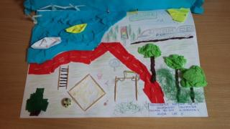

II miejsce – Szymon Rejmer

III miejsce – Jan Mania

Wyróżnienia:

Magdalena Gdaniec

Beata Gontarczyk

Kategoria „szkoły podstawowe”:

I miejsce – Zuzanna Bobińska

II miejsce – Olivia Ciselska

III miejsce – Marta Dąbrowska

Wyróżnienia:

Emilia Bobrowska

Antonina Golubska

Łukasz Janiak

Laureaci konkursu fotograficznego „Inwestycja, która odmieniła twoją okolicę”

Kategoria „gimnazjum”:

I miejsce – Malwina Stawicka
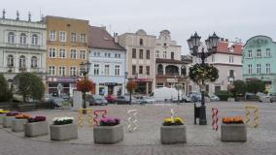

II miejsce – Zuzanna Kobiela
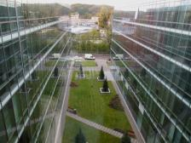

(jury nie przyznało trzeciej nagrody)

Kategoria - szkoły ponadgimnazjalne:

I miejsce – Magdalena Molenda
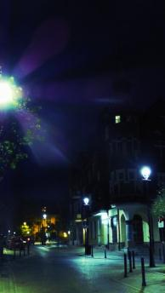

II miejsce – Ewelina Synak

III miejsce – Paweł Kobiela
